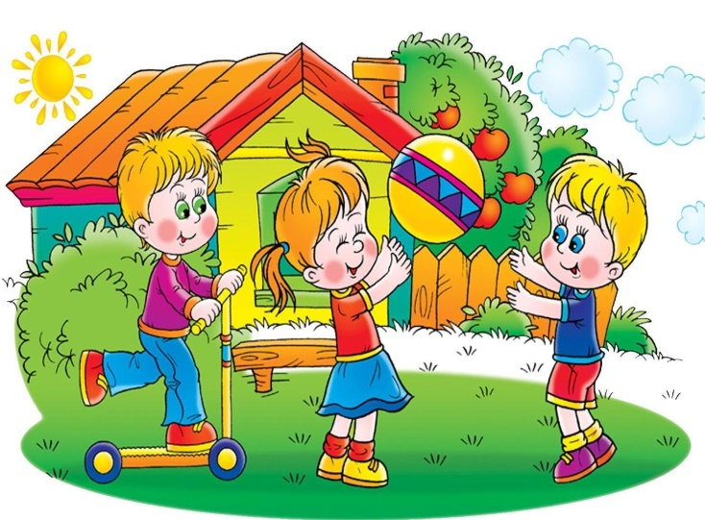
«Скоро лето!»

Вот и наступает летняя пора, когда все стремятся в отпуск за новыми незабываемыми впечатлениями на дачу, на море или просто в богатый дарами летний лес и на тёплую речку с песчаным берегом.

Чем заняться с ребёнком в отпуске?
- Собираясь в отпуск, не забудьте взять с собой бадминтон, скакалку, летающие тарелки, дартс, мячи, но не рассчитывайте на то, что ребенок будет сам развлекать себя. С детьми нужно заниматься, играть, подавать новые идеи.
- Очень хорошо, если на даче вы установите качели, батут, поставите песочницу (ее можно сделать самостоятельно из большой тракторной шины или вкопать по кругу обрезанные бревнышки).
- Привлекайте пап и дедушек, пусть они напилят чурбачки из стволов старых деревьев или из толстых брусков разных размеров. Такие чурбачки дети могут использовать для подвижных игр, выстраивать их в ряд, прыгать по ним, их можно раскрашивать или рисовать на них мелом.
- Научите ребенка играть в подвижные игры на улице — увы, современные дети не знают, что такое салочки, казаки-разбойники. Вспомните игры своего детства, например, «вышибалы», «штандер», «бояре, а мы к вам пришли» или «море волнуется». Девочкам напомните старые добрые классики и резиночку. Такие подвижные игры полезны не только в плане физического развития, но и социализации ребенка в коллективе.
- Еще одно занятие, которое может понравиться детям — мини-огород. Дети очень любят возиться с водой. Приобретите для своего ребенка небольшую лейку, и пусть он периодически поливает. А тем, кто постарше, можно доверить полноценный полив цветника или деревьев.
Подберите быстрорастущие цветы, чтобы детям не пришлось долго ждать плоды своих трудов.
Лесная прогулка - одно из интересных летних занятий
-Во время прогулки учите ребенка распознавать по внешнему виду съедобные и ядовитые грибы, наблюдать за насекомыми. Познакомьте с признаками определения сторон света в лесу, приборами (компасом, биноклем, лупой), народными приметами (небольшой дождь летним утром — днем хорошая погода; усиление ветра после продолжительной тихой погоды — к дождю; радуга — к перемене погоды), загадками, поговорками о лете.
Займитесь поисками необычных растений, соберите свой домашний гербарий. Растения для гербария подбирайте с учетом того, чтобы потом можно было сделать красивую картину - панно.
-Заведите с ребенком дневник наблюдений за природой. Он поможет развить память и наблюдательность, дисциплинирует и позволит научиться грамотно излагать свои мысли.
Лето дает больше возможностей для совместных занятий, что способствует установлению дружеских доверительных отношений с родителями. Сделайте так, чтобы лето запомнилось и вам и ребенку.
Найдите время, чтобы вместе
- запустить воздушного змея,
- половить бабочек сачком,
- поудить рыбу,
- взять напрокат лодку или катамаран,
- изготовить замок или дамбу из песка,
- сделать ветряные вертушки,
- построить шалаш,
- устроить перестрелку из водяных пистолетов (или бутылок с дыркой в крышке) и другие игры с водой,
- встретить рассвет.
Дождитесь темноты, чтобы вместе смотреть на звездное небо, искать созвездия и определять их с помощью атласа, загадывать желание, глядя на падающую звезду.

Но не стоит забывать и некоторые травмоопасные моменты для детей в такое прекрасное время года, как лето:
Осторожно: болезнетворные микробы!
1. Летнее тепло не только согревает, но и, к сожалению, содействует размножению болезнетворных бактерий, которые чаще всего попадают в организм с недоброкачественной пищей. Пищевые продукты и элементарное несоблюдение правил гигиены могут вызвать кишечные инфекционные заболевания.
2. Не забывайте обязательно мыть овощи и фрукты перед употреблением.
3. Правило: «Мыть руки перед едой! летом, как никогда, актуальное! » Перед тем как перекусить в открытом кафе на улице, обратите внимание, есть ли там умывальник.
Осторожно: солнце!
К травмам относятся тепловой удар и солнечные ожоги, получаемые ребенком в жаркий день. Следите, пожалуйста, за тем, как одет ваш ребенок, сколько времени он пробыл под открытым солнцем. Длительность воздушно - солнечных ванн должна возрастать постепенно с 3-4 минут до 35-40 минут. В солнечный день обязателен головной убор.
Осторожно возле водоемов!
1. Не оставляйте детей без присмотра при отдыхе на водных объектах!
2. Не отпускайте детей гулять одних вблизи водоемов!
3. За купающимися детьми должно вестись непрерывное наблюдение со стороны взрослых!
4. Следует помнить, что грязные и заброшенные водоемы могут содержать дизентерию, брюшной тиф, сальмонеллез и холеру!
Осторожно на дороге!
1. Своевременно обучайте детей умению ориентироваться в дорожной ситуации, воспитывайте у ребенка потребность быть дисциплинированным и внимательным на улице, осторожным и осмотрительным.
2. Не отпускайте ребенка без взрослых на дорогу.
3. Держите ребенка за руку, не разрешайте сходить с тротуара.
4. Приучайте ребенка ходить спокойным шагом, придерживаясь правой стороны тротуара.
5. Напоминайте, что дорога предназначена только для машин, а тротуар для пешеходов.
6. Выучите с ребенком стихотворение: «Коль зеленый свет горит, значит, путь тебе открыт».
7. Приучайте к правилу: переходить дорогу можно только по переходу (наземному и подземному).
8. Не разрешайте ребенку в общественном транспорте высовываться из окна, выставлять руки или какие-либо предметы.
Опасности, связанные с катанием на роликах и велосипедах.
1. Крутой склон дороги;
2. Неровности на дороге;
3. Проезжающий транспорт.
4. Не разрешайте ребёнку выходить на улицу с велосипедом, самокатом или роликами без сопровождения взрослых.
5. Научите его останавливаться у опасных мест- выездов машин из дворов, с автостоянок и др.
6. Разрешайте кататься только по тротуарам с ровной поверхностью.
7. Если ребёнок ещё плохо управляет велосипедом и часто падает, снабдите его индивидуальными средствами защиты – наколенниками, налокотниками, шлемом.
Осторожно: насекомые!
1. Для детей опасны укусы пчел, ос, комаров.
2. При оказании первой помощи в первую очередь следует удалить жало из места укуса, затем промыть ранку спиртом и положить холод.
3. Если реакция ребенка на укус бурная – необходимо немедленно обратиться к врачу (дать препарат противоаллергическое действия) .
Лето – это подходящее время для развития и воспитания детей и важно не упустить те возможности, которые оно представляет.
ПОМНИТЕ:
1. Отдых – это хорошо. Неорганизованный отдых – плохо!
2. Солнце – это прекрасно. Отсутствие тени – плохо!
3. Морской воздух, купание – это хорошо. Многочасовое купание – плохо!
4. Экзотика – это хорошо. Заморские инфекции – опасно!
Впереди у вас три месяца летнего отдыха. Желаем вам интересного лета, хорошего настроения, здоровья!

Желаем удачного отдыха!

